任务一 认识PLC
教师： 课型： 课时： 授课班级 ： 授课时间：

教学重点：1、PLC的基本组成。
2、S7-200的系统组成。
3、PLC的运行方式。

教学难点：1、CPU存储器的寻址方式。
2、西门子S7-200 PLC的存储系统与存储保持
教学内容：
PLC是 Programmable Logic Controllers 的缩写，是一种可编程的数字运算操作系统。PLC是计算机家族的一员，它主要用于工业和民用自动控制，PLC用扫描方式监控输入变量，根据已经设定的程序和输入变量控制输出，如图7-1所示：
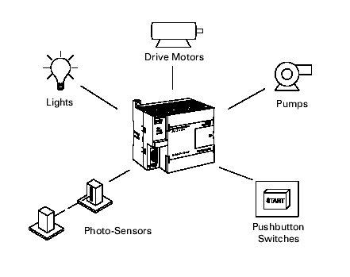
图7-1 PLC的功能
知识链接1 PLC的基本组成
PLC包括输入模块或输入点、中心处理单元CPU、和输出模块或输出点，输入点从各种现场设备（传感器）接受数字信号或模拟信号，并把它们转变成可以被CPU处理的逻辑信号，CPU运行指令，输出模块负责将控制指令转换成可以被现场设备（执行器）接受的数字或模拟信号。此单元还包含存储器，在PLC中存储器有两种，一种是只读存储器，用来存储系统程序，PLC掉电后再加电，系统程序不变并重新执行。另一种是随机存储器RAM，存放用户程序和系统参数，以及CPU运算的中间结果。
编程设备用于输入PLC程序。用计算机编程，输入方便快速。
PLC之前的控制系统是用继电器和接触器来完成的，称为硬连接控制电路。用继电器和接触器实现控制功能，要设计合适的控制电路，并且进行正确的连线。如果要更改和扩充控制功能，就必须对整个电路进行重新设计安装，系统的侦错和检修也很困难。
而在PLC控制系统中，控制元件之间的连接用程序来完成了，所需要的连接只是输入与传感器之间的连接和输出点与现场器件之间的连接，大大简化了硬件连接的工作。要更改和控制功能，只需改动控制程序就可以了。PLC 具有以下优点：
1、与硬连接控制电路相比，体积更小；
2、改控制功能容易、快速；
3、PLC具有集成诊断和功能重载功能；
4、工作稳定可靠，便于维护；
5、便于网络化控制和管理；
6、PLC技术的不断发展，使得其功能不断增加。
知识链接2 PLC 的运行方式
普通的计算机以中断方式运行，而PLC是扫描的方式运行的。CPU首先读取输入状态，然后运行应用程序，随后内部诊断和通讯任务，最后更新输出，然后开始下一个扫描周期。一个扫描周期的长度与PLC本身的硬件速度、程序的长度、I/O点数和要完成的通讯数量有关。PLC的运行方式如图7-2所示。
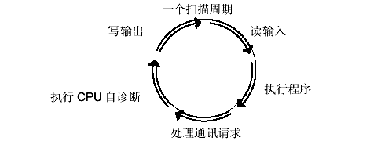
图7-2 PLC的运行方式
知识链接3 西门子S7-200 可编程控制器
一、 S7-200的系统组成
S7-200系列可编程控制器是西门子公司最近几年才投入市场的小型PLC系列，西门子将它们定义成微型PLC（Micro PLC）。像其它品牌的小型PLC一样，S7-200系列PLC采用整体式结构，除S7-221外，其它型号都可以连接扩展模块，有的还可以连接特殊功能的扩展模块。由于它具有紧凑的结构、良好的扩展性以及强大的指令，使得S7-200可以很好地满足小规模的控制要求，此外丰富的CPU类型和电压等级使其具有很强地通用性。
如图7-3所示，一台S7-200系列PLC包括一个单独的S7-200 CPU和各种可选的EM系列扩展模块，下面分别介绍各部分的作用。
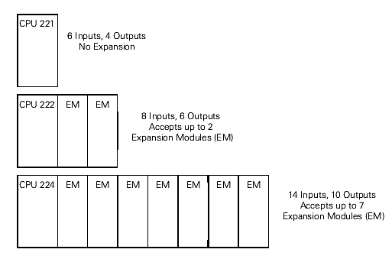
图7-3 S7-200的组成

- CPU模块
CPU模块又称基本单元，包括一个中央处理单元（CPU）、电源以及数字量I/O点。CPU负责程序的执行和存储数据，输入输出是系统的控制点，输入部分从现场设备采集信号，输出部分通过执行机构控制现场设备。基本单元组成了一个小型的控制系统。其结构及组成见图7-4所示。
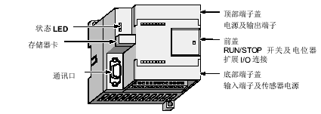
图7-4 S7-200 CPU的结构
（1）输出信号类型：4种CPU各有8个继电器输出和晶体管输出。晶体管输出的电源电压是24VDC，可以用本机提供的24VDC直流电源，输出最大电流是0.75A；继电器输出的电源是85~230VAC，输出电流是2A。
（2）集成的24VDC电源，可以直接连接到传感器和执行机构。使用时请注意此24VDC 电源的带负载能力。
- 讯口允许将S7-200 CPU与编程器或其它设备进行网络连接。
- 状态灯显示PLC的工作状态（运行或停止）、本机I/O的状态（通断），
以及检查出来的系统错误。
（5）通过扩展连接口可以对系统的输入输出点数进行扩展，或者连接其它专用模块。通过扩展模块也可以提供其通讯功能。
（6）存储卡（EEPROM）可以存储程序，也可以将程序从一个PLC转到另一
个PLC。
- 过可选的插入式电池盒，可以延长RAM中程序的存储时间。
- 拟电位器用来改变它对应的特殊寄存器的数值，可以即时改变程序持续
运行中的一些参数，如定时和计数的设定值、过程量的控制参数灯。
- 扩展模块
S7-200提供一定的本机I/O点数，通过扩展模块可以对其I/O点数进行扩展。如图7-5所示：

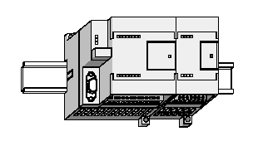
图7-5带扩展模块的CPU模块
CPU 221 不可扩展，CPU 222最多可加2个扩展模块，CPU 224和CPU 226最多可加7个扩展模块，7个模块中最多又2个智能扩展模块（EM277 PROFIBUS-DP模块）。
每个CPU允许的数字量I/O的逻辑空间是128个输入和128个输出。由于该逻辑空间按8点模块分配，所以造成有些物理点地址无法寻址，比如CPU 224有10个输出点，但是它占用了16个点的地址。
模拟量I/O 允许的逻辑空间为CPU 222为16输入16输出，CPU 224和CPU 226为32输入和32输出。
二、 构成基本系统所需设备

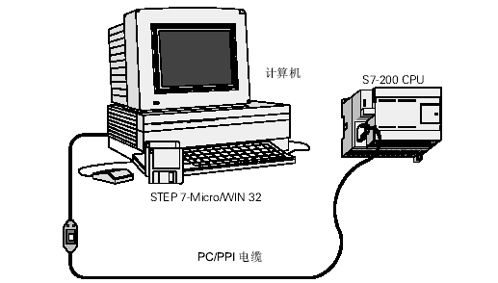

图7-6 S7-200 PLC的系统组成
图7-6是一个基本的S7-200 PLC系统，包括一个S7-200 CPU模块，一台PC，STEP7-MicroWin编程软件，一条通讯电缆。另外，要进行程序调试必须具备相应的负载设备和输入设备。
三、 CPU存储器的寻址方式
1. 直接寻址
S7-200将信息存放于不同的存储单元，每个单元都有唯一的地址，我们可以明确地指出要存取的存储器的地址，以存取信息。若要存取存储区域的某一位，需要指明存储器标识符、字节地址和位号。如图7-7所示：
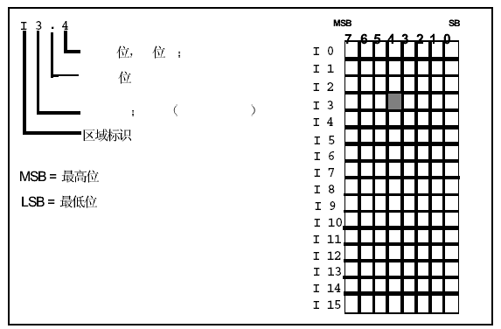
图7-7 存储器位的直接寻址

2. 存储器存储区域介绍
输入映象存储器（I）：在每次扫描周期的开始，CPU对输入点进行采样，并将采样数据存于输入映象寄存器中。可以按位、字节、字和双字来存取输入映象寄存器的数据。
输出映象寄存器（Q）：在扫描周期的结尾，CPU将输出映象寄存器的数据复制到物理输出点上。可以按位、字节、字和双字寻址来存取输出映象寄存器。
变量（V）存储器：程序执行过程中控制逻辑操作的之间结果保证存在变量存储器中，也可以保存与工序和任务相关的数据。可以按位、字节、字和双字对变量存储器寻址。
位存储器（M）：用于存储控制继电器中间操作状态或它的控制信息，也可以按字节、字和双字寻址。
顺序控制继电器存储器（S）：用于组织机器操作或进入等效字段的步，可以按位、字节、字和双字来存取S中的数据。
特殊存储器（SM）：用于控制S7-200的一些特殊功能，比如：第一次扫描的ON位；以固定的速度触发位；数学运算或操作指令状态位，可以按位、字节、字和双字存取。
局部存储器（L）：S7-200有64个字节的局部存储器，其中的60个可以用于暂存器或者给子程序传递数据。具体用法请参考系统手册，可以按位、字节、字和双字存取。
定时器（T）存储器：定时器用于累加时间增量，其定时精度有1ms、10ms和200ms三种。与定时器相关的变量有两个：
- 当前位：16位符号整数，是存储定时器所累加的时间。
- 定时器位：定时器当前值大于予设值时，该位置为“1”。
计数器（C）存储器：用于累加输入脉冲上升沿的个数，提供三种类型的计数器：增计数器、减计数器和加减计数器。与计数器相关的变量有两个：
- 当前位：16位符号整数，存储器累计的脉冲数。
- 计数器位：当计数器的当前值大于或等于予设值时，此位置为“1”。
模拟量输入（AI）存储器：S7-200将模拟量转化成一个字长的数字量，存于AI中，AI为中的数据为只读数据。因为模拟输入为一个字长，所以必须按偶数的字节地址来读取AI中的数据。
模拟量（AQ）输出存储器：S7-200将16为的数据量转换成模拟的电流或电压，可以用地址标识（AQ）、数据长度（W）和起始字节地址（偶数）来为其置数，但是不可读。
累加器（AC）：用于向子程序传递参数或从子程序返回参数，CPU提供四个累加器（AC1、AC2、AC3、AC4），可以按位、字节、字和双字来存取。
高速计数器（HC）存储器：用于记录比扫描周期速率更快的事件。它的当前值是32位的符号整数，可以按双字对其寻址。
3. 间接寻址
间接寻址是使用指针来存取存储器中的数据，S7-200允许使用指针对I、Q、V、M、S、T和C进行间接寻址，具体请参考系统手册。
四、 西门子S7-200 PLC的存储系统与存储保持
S7-200系统的存储系统由RAM和EEPROM两种存储器组成，CPU模块本身配置一定容量的RAM 和EEPROM，同时也可以增加可选的EEPROM存储卡的。从广义上来看S7-200的程序由三部分组成：用户程序、数据块和参数块，数据块主要是用户程序执行过程中用到和生成的数据，参数块指CPU的组态数据。
当用户将程序编制好的程序通过通讯设备下载到PLC中时，这些程序存放在主机的RAM中，为了永久保存，主机会主动将用户程序、CPU组态和用户选择的数据块内容装入EEPROM 中永久保存。而运行程序的中间数据等仍保存在RAM中，超级电容可以延长数据在RAM中的保存时间，S7-221 和S7-222 可以达到50小时，S7-224 可以达到72小时。CPU 提供可选的电池卡，可以延长RAM的保持时间，只有当超级电容的电量耗完后电池才提供电流。
为了掉电时系统运行的参数不致丢失，可以设置CPU参数时定义可选的保存范围，用户可定义的存储保持存储区有：变量存储区器V、通用辅助继电器区M、计数器C和定时器T（只有TONR）。
下载和上载用户程序包括用户程序、数据块和CPU组态。下载和上载时数据块和CPU组态数据（参数块）可选。程序的下载过程如图7-8。下载程序存放于CPU的RAM，同时，CPU自动将程序、数据块的一部分（DB1）和组态复制到EEPROM中。
当CPU上载一个程序时，如图7-9所示，用户及CPU配置从CPU中传到计算机中。当上传数据块时，存放于EEPROM中的永久数据块将同存放于RAM中剩下的数据块合并，然后将完整的数据块传到计算机。
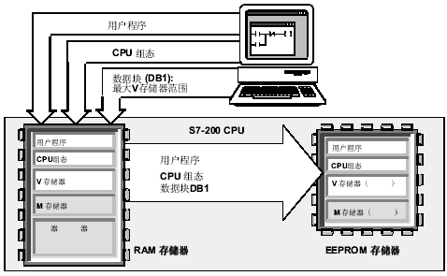
图7-8下载程序的过程
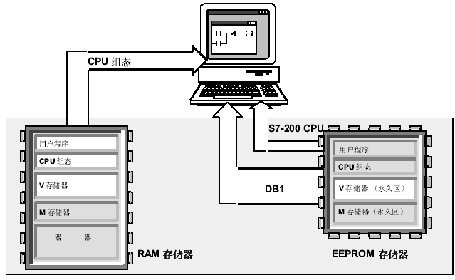
图7-9上载程序

